МИНИСТЕРСТВО ОБРАЗОВАНИЯ И МОЛОДЕЖНОЙ ПОЛИТИКИ
СТАВРОПОЛЬСКОГО КРАЯ
ФГАОУ ВПО «СЕВЕРО-КАВКАЗСКИЙ ФЕДЕРАЛЬНЫЙ УНИВЕРСИТЕТ»

ПРОГРАММА

РЕГИОНАЛЬНОГО ЭТАПА

ВСЕРОССИЙСКОЙ ОЛИМПИАДЫ

ШКОЛЬНИКОВ 2016/17 УЧЕБНОГО ГОДА

ПО ИНФОРМАТИКЕ

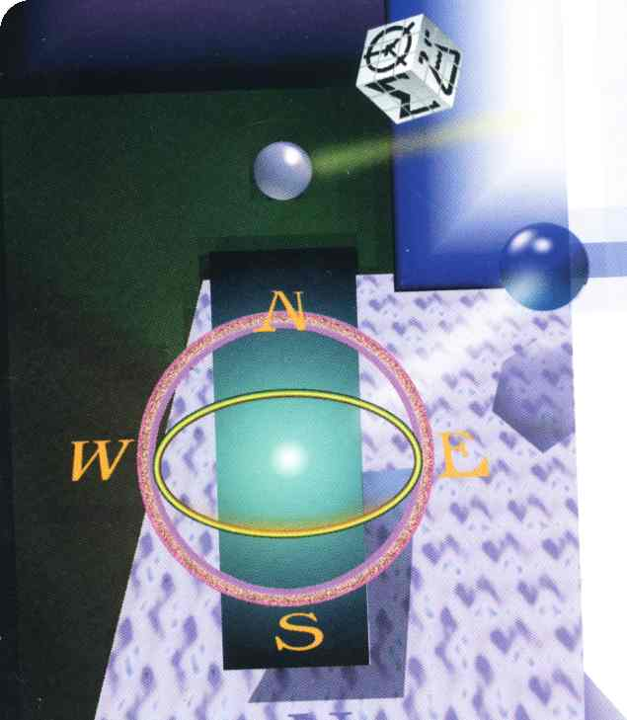

г. Ставрополь – 2017 г.

ПРОГРАММА
регионального этапа всероссийской олимпиады школьников 2016/17 учебного года по ИНФОРМАТИКЕ
Место проведения: ФГАОУ ВПО «Северо-Кавказский федеральный университет», г. Ставрополь, пр. Кулакова, 2, корпус 9
04 февраля 2017 года (суббота) 1 день
ВРЕМЯ | МЕРОПРИЯТИЕ | МЕСТО ПРОВЕДЕНИЯ
7:00 – 7:50 | Регистрация участников | холл 1 этаж
7:00 – 7:50 | Сбор участников олимпиады | актовый зал, 1 этаж
8:00 – 8:55 | Открытие олимпиады  Инструктаж по проведению олимпиады | актовый зал, 1 этаж
9:00 –14:00 | Выполнение конкурсных заданий:  ауд.317,320,307,330,326,305, 331  Накопитель: 306, 3 этаж | аудитории 3 этаж: 317,320,307,330,326, 305
09:30 – 10:00 | Совещание сопровождающих участников олимпиады | ауд.516, 5 этаж
10:00- 11:30 | Научно-методический семинар для сопровождающих «Актуальные проблемы преподавания предмета Информатика» | ауд.516, 5 этаж
14:00 – 14:30 | Обед
16:00 – 18:00  19:00 – 20:00 | Культурная программа

06 февраля 2017 года (понедельник) 2 день
Место проведения: ФГАОУ ВПО «Северо-Кавказский федеральный университет», г. Ставрополь, пр. Кулакова, 2, корпус 9
ВРЕМЯ | МЕРОПРИЯТИЕ | МЕСТО ПРОВЕДЕНИЯ
7:00 – 8:00 | Регистрация участников | холл 1 этаж
7:00 – 8:00 | Сбор участников олимпиады | актовый зал,1 этаж
8:10 – 8:50 | Инструктаж по проведению олимпиады | актовый зал,1 этаж
9:00 –14:00 | Выполнение конкурсных заданий:  ауд.317,320,307,330,326,305, 331  Накопитель: 306, 3 этаж | аудитории 3 этаж: 317,320,307,330,326, 305
14:00 – 14:30 | Обед
15.00-16.00 | Разбор олимпиадных заданий | актовый зал, 1 этаж

Оргкомитет | ауд. 323 | корпус № 9,4 этаж
Медицинское обслуживание | ауд. 327 | корпус №9, 3 этаж
Комната для сопровождающих | ауд.510 | корпус №9, 5 этаж
07 февраля 2017 года (среда)
11:00-12.00 | Показ работ участников олимпиады. Апелляция. | ауд. 317, 3 этаж
Место проведения: ФГАОУ ВО «Северо-Кавказский федеральный университет», г. Ставрополь, ул. Дзержинского 120, корпус 3

Результаты регионального этапа всероссийской олимпиады школьников 2016/17 учебного года по информатике будут размещены 07 февраля 2017 г. на портале «Олимпиады школьников и студентов Ставропольского края» по адресу: http://olymp.ncfu.ru/.

Ответственные за проведение регионального этапа всероссийской олимпиады школьников 2016/17учебного года по информатике:
1.Главный специалист министерства образования и молодежной политики Ставропольского края – Любенко Наталья Ивановна.
Контактный телефон:8-928-634-62-95.
2. Специалист по информационному обеспечению сектора организационного и методического сопровождения образовательного портала профориентации и олимпиад ФГАОУ ВПО «Северо-Кавказский федеральный университет» – Алтыева Инна Степановна.
Контактный телефон:8-918-751-41-01.

